**Java Servlet规范中定义了web应用程序中目录结构：**

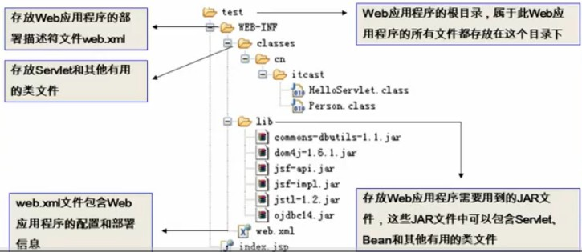

**1、手动创建一个web项目目录结构**

**2、eclipse/STS自动创建一个web项目目录结构**

**dynamic web module和对应的TOMCAT 版本**

**dynamic web module 2.4  对应Tomcat 5.5**

**dynamic web module 2.5  对应Tomcat 6.0**

**dynamic web module 3.0 对应Tomcat 7.0**

**dynamic web module 3.1 对应Tomcat 8.0-9.0**

**web.xml配置文件哪里找现成的？**